「案内標識修繕業務」仕様書

（担当：川端、山口 ℡075-591-0013）
１ 件名
案内標識修繕業務

２ 目的及び概要
案内標識が劣化しているため修繕するもの。

３ 期間
令和８年3月３１日まで

４ 場所
東山区町東瓦町地内

５ 範囲
【別紙１】位置図及び【別紙２】現況写真

６ 見積項目
案内標識取替 N=1枚 （既存標識の処分を含む）

７ 支払条件
業務完了後、範囲において業務が適切に履行されていることを確認のうえ、本件に係る経費を支払う。
着手前・完了時・作業時の写真を提出すること。

【特記事項】
- 本作業に必要な材料費、労務費、車両運転費、仮設資材、機械工具類の賃料・損料、消耗品費、発生材の処分及び諸経費等の全ての費用は、本業務に含む。
- 交通誘導員を配置し、適切な誘導を図ること。
- 作業実施者の安全管理については、受注者の責任において行うこと。
- 作業時間は原則として平日の午前９時から午後５時の間とする。
- 作業中、事故をはじめ、問題が生じた場合は、速やかに監督職員に連絡すること。また、事故等により、第三者や他の工作物に与えた損害については、受注者の責任において対応すること。
- 受注者による道路使用許可に係る手続きは不要です。
- サイズ等の事前調査をすること。

別紙1

山科区西野阿芸沢町
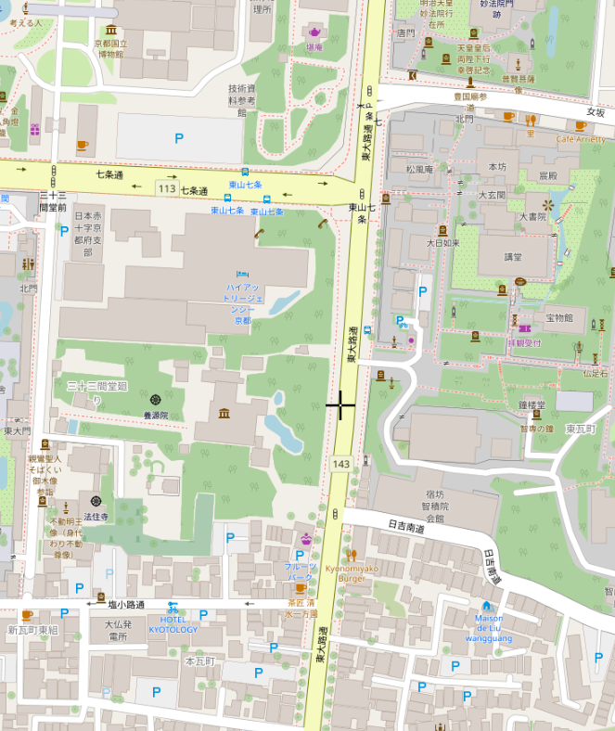

別紙2
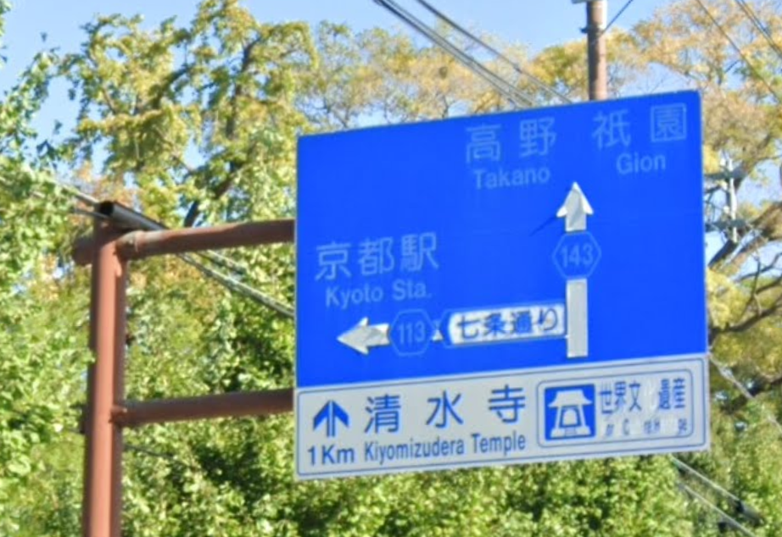

看板使用
アルミ合金（ｔ＝2ｍｍ）、補強材（スライドチャンネル）付
カプセルプリズム、裏面塗装含む

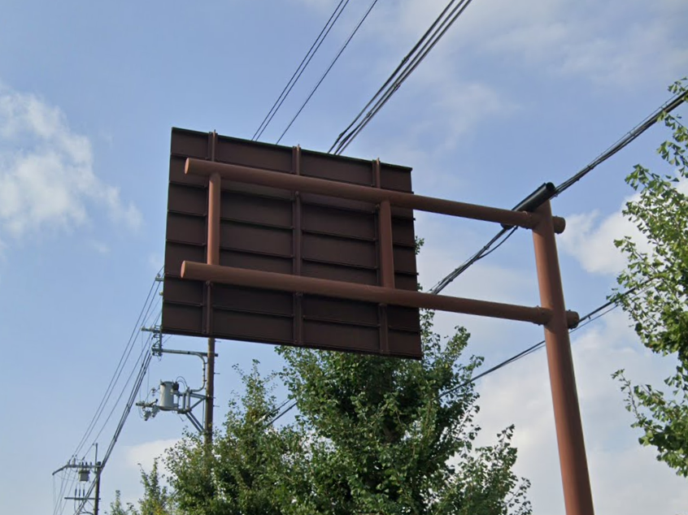
看板の表示内容・サイズは現状を復旧させること
作成前に発注者の承認を得こと

90cm

